新 书 推 荐
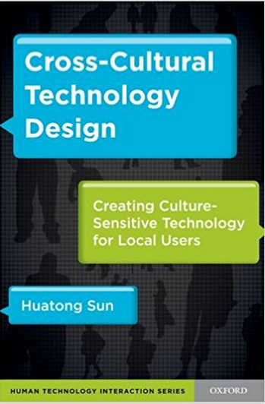
中文书名：《跨文化技术设计：为本地用户创建文化相关技术》（人机交互系列丛书）
英文书名：Cross-Cultural Technology Design: Creating Culture-Sensitive Technology for Local Users (Human Technology Interaction Series)
作 者：Huatong Sun
出 版 社：Oxford University Press
代理公司：ANA/Alina Lin
页 数：352页
出版时间：2012年3月
代理地区：中国大陆
审读资料：电子稿
类 型：社会科学

内容简介：

随着全球化的发展，跨文化技术设计的需求和机遇也越来越多。这就导致许多设计在某些文化背景下无法立刻投入使用。本书探讨了跨文化技术设计中的行动与意义的区隔，提出了一套全新的文化本地化用户体验框架，以此来解决这个问题。这一框架结合活动理论、英国文化研究、修辞流派理论的关键概念和方法，将行动和意义完美结合。

书中深入探讨了5个案例，考察了中美大学生和专业人士对短信的使用。作者指出，针对不同文化背景的用户做设计，既有实践意义也有社会意义。她呼吁跨文化设计进行改革，认为“用户本地化”对诸如移动信息等新兴技术的成功至关重要。本书适合研究人员、学生、从业者和所有对跨文化设计感兴趣的人。

作者简介：

孙华同（Huatong Sun），华盛顿塔科马大学数字媒体研究助理教授，迈阿密大学阿姆斯特朗互动媒体研究所高级研究员。

谢谢您的阅读！
请将回馈信息发至：林凤娇 (Alina Lin)
安德鲁 · 纳伯格联合国际有限公司北京代表处
北京市海淀区中关村大街甲59号中国人民大学文化大厦1705室
邮编：100872
电话：010-88810959
传真：010-82504200
Email：alina@nurnberg.com.cn
网址：http://www.nurnberg.com.cn
微博：http://weibo.com/nurnberg
豆瓣小站：http://site.douban.com/110577/
微信订阅号：ANABJ2002

